FULL NAME: …………………… WEEK 12 – SCHOOL YEAR: 2021-2022
CLASS: 6A PHIẾU HỌC TẬP SỐ 12
UNIT 4: FESTIVALS and FREE TIME
A. LESSON 3 (pages 36 & 37)
1. Vocabulary
1. buy  buyer | (v)  (n) | /baɪ/  /ˈbaɪə(r)/ | mua  người mua
2. candy | (n) | /ˈkændi/ | kẹo
3. decorate  decorator  decoration | (v)  (n)  (n) | /ˈdekəreɪt/  /ˈdekəreɪtə(r)/  /ˌdekəˈreɪʃn/ | trang trí  người trang trí  sự trang trí
4. firework | (n) | /ˈfaɪəwɜːk/ | pháo hoa
5. flower | (n) | /ˈflaʊə(r)/ | hoa
6. fruit | (n) | /fruːt/ | trái cây
7. gift | (n) | /ɡɪft/ | quà
8. lucky money | (n.phr) | /ˈlʌki/ /ˈmʌni/ | tiền lì xì
9. parade | (n) | /pəˈreɪd/ | buổi diễu hành
10. tradition  traditional | (n)  (adj) | /trəˈdɪʃn/  /trəˈdɪʃənl/ | truyền thống  theo truyền thống
11. visit  visitor  visiting | (v)  (n)  (n, adj) | /ˈvɪzɪt/  /ˈvɪzɪtə(r)/  /ˈvɪzɪtɪŋ/ | thăm  du khách  chuyến viếng thăm

2. Useful language
a. How do people do for Christmas? | They decorate their home and buy gifts.
b. What do they do during Christmas? | They visit family and friends.

STUDENT’S BOOK (DÙNG CHO HỌC SINH KHÔNG CÓ SÁCH)
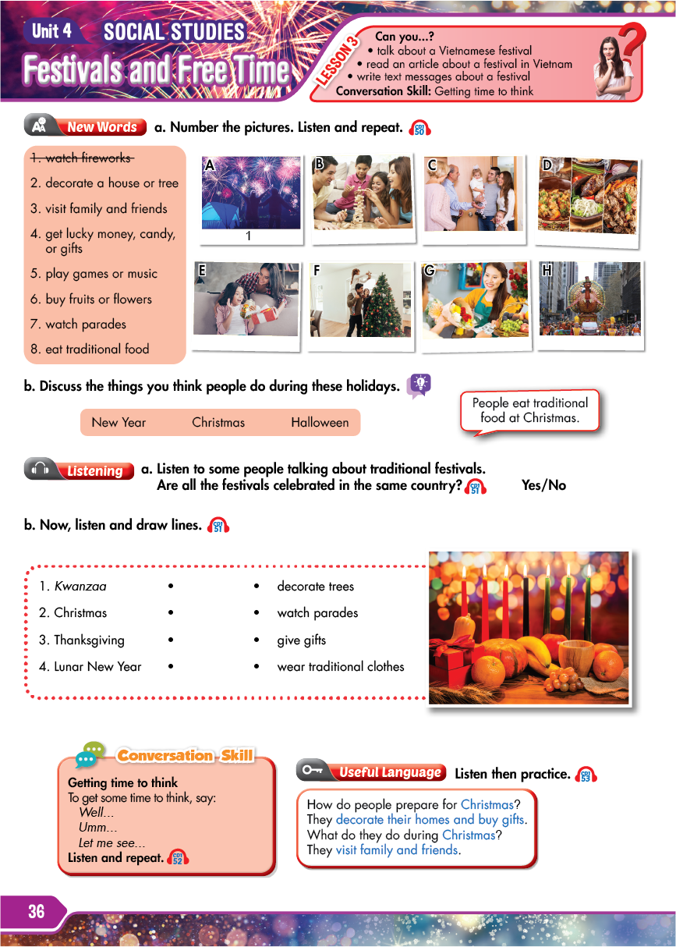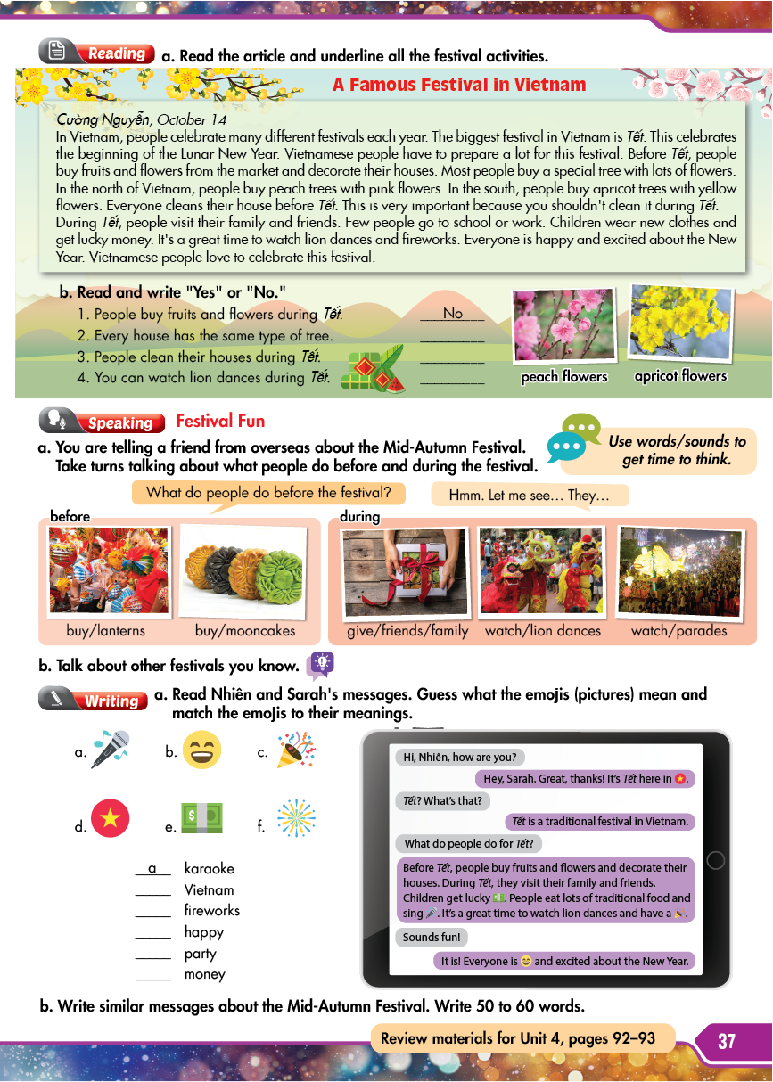
B. EXERCISE (pages 24 & 25)
(WORKBOOK–DÙNG CHO HỌC SINH KHÔNG CÓ SÁCH)
